Kraftigt förbättrad blodcirkulation med andningsträning

 ANDERS OLSSON 23 MARS, 2015[IDROTT](https://www.medvetenandning.se/kategori/idrott/), [KUNDBERÄTTELSER](https://www.medvetenandning.se/kategori/kundberattelser/)[KOMMENTERA](https://www.medvetenandning.se/kundberattelser/anders-liaker/#respond)

**T**re bokförlag har velat ge ut mitt livs historia, men jag har tackat nej då jag inte tycker om att stå i rampljuset. Att jag nu väljer att berätta om min erfarenhet är dels för att mycket av det du gör Anders ligger i linje med mina egna tankar och dels för att din upptäckt i mina ögon är rätt fantastisk. Jag är utbildad brandman (rökdykare) och har råkat ut för en mängd problem som bl a innefattar att jag legat för döden flera gånger och opererats ca 15 gånger (har stelopererat nästan alla kotor i rygg och nacke).

Vid 24 års ålder fick jag mitt första diskbråck. Jag hade otur och lyckades krossa huvudnerven ned till höger ben. Jag satt uppe i tre dygn med smärtor jag aldrig upplevt (och då har jag en ovanligt hög smärttröskel). Efter operation blev det bättre efter ett tag, även om benet tyvärr inte blev helt okej.

Men när jag under rehabträningen, ett år efter mitt första diskbråck, råkade ut för nästa diskbråck, krossades huvudnerven även till mitt vänsterben (hmm, skulle köpt en trisslott 🙂 NOT)

Jag hade värk

dygnet runt

Efter mitt andra diskbråck hade jag jäkligt ont med mycket domningar, kunde inte gå rakt, benen bar mig knappt osv. Blev då skickad till vad som ansågs vara Sveriges bästa ortoped och neurolog (jag håller inte med).

Efter att ha undersökt mina ben under 10 minuter konstaterade han kallt inför ett gäng läkarstudenter att jag skulle välja ut en bra rullstol eftersom mina nervskador var för stora och några muskler skulle jag aldrig kunna bygga upp igen. Visst, jag hade nästan ingen muskulatur kvar på benen och haltade fram med böjd rygg som en 100-åring, men jag blev inte ledsen, jag blev arg (läs rasande).

Medan jag försökte ta mig upp från britsen (jag var inte snabb) sa jag till honom att jag skulle kasta ut honom genom fönstret om han fortfarande var kvar när jag kravlat mig upp. Som tur var han snabbare än mig och hann springa ut ur rummet.

Efter denna ”dom” fick jag helt enkelt klara mig själv och försöka hitta någon läkare som lyssnade och förstod att ha värk dygnet runt och kramper i benen med sendrag på upp till 8 timmar och max 2-3 timmars sömn per dygn inte var helt normalt.

Jag åt starka smärtstillande, muskelavslappnande m.m. som inte hjälpte. Min hållning var bedrövlig då jag inte lyckades få upp ryggen utan musklerna drog den åt sidan och jag gick som om jag hade ryggskott.

När jag kom till Strängnäs Ryggklinik, startat av Bo Nyström, hittade jag äntligen någon som lyssnade. Det blev bättre efter ännu några steloperationer och jag fick mindre smärtor – huggen i ryggen och ryggskotten försvann och jag kunde gå rakt. Även om jag inte var i toppskick efter år av operationer hade jag fått en chans till ett drägligare liv.

Envis träning

gav resultat

Även om smärtorna och mitt liv tagit en bra vändning så ville benmusklerna, trots sjukgymnastik, förtvina snarare än att bli starkare. Jag har tränat i hela mitt liv – kampsport, styrketräning, sprungit och mycket annat. Träningsmänniska och tjurskallig som jag är försökte jag tänka om vad gällde träningen för benen.

Jag testade min teori i benpress, där bara benen jobbar och du inte har något tryck på ryggen. Istället för det normala, många repetitioner med små vikter i fler set så gjorde jag motsatt.

Efter uppvärmning la jag på allt jag klarade av att pressa 4-6 gånger i 3 set. Jag började på 15 kilo och de första tre månaderna fick jag ringa vänner för att hämta mig på gymmet efter träningen, då jag inte klarade av att gå de 10 minuterna hem. I början kom jag endast 50 meter.

Efter att ha tränat 5 dagar i veckan under 3 månader började jag haltande ta mig hem. Så jag gick ned till gymmet och tränade benen och gick nästan hela vägen hem. Första veckan fick jag krypa på alla fyra de sista 200 metrarna, sa jag att jag var envis 🙂 Mina grannar undrade nog, men jag tog mig hem.

Efter 5 månader gick jag utan problem både dit och hem – tack vare träningen hade jag lyckats öka blodflödet!! Smärtorna var ungefär desamma, men mitt liv, min livskvalité, var av mått som inte går att mäta! Efter ett år var jag nere och hälsade på i Strängnäs **på motorcykel**…de hade inga ord 🙂

Gick till gymmet med

tejpad mun

Jag försökte hela tiden jobba eller söka nytt jobb, men tyvärr så slutade det alltid med operation efter ett tag. Efter många operationer och utredningar skrev specialisterna i Strängnäs ett brev till Försäkringskassan där de förbjöd mig att försöka jobba igen. De menade att träning fick bli mitt jobb.

Så jag är väl en av de få som blivit tvångspensionerad. Jag var inte glad, men efter några år förstod jag dem, skulle fler saker gå sönder var risken stor att det var kört.

Då mina nerver är så pass skadade skickas inte de signaler som gör att blodet flyter som det ska. Om jag slutar träna förtvinar mina ben på några månader, framförallt mitt vänsterben där jag har både kramper och mycket dålig känsel och cirkulation.

Efter att ha blivit stelopererad i nacken för ca ett år sedan har jag också smärtor och knappt någon cirkulation till vänster arm.

Efter ett tips från en bekant hamnade jag på Medveten Andning’s hemsida. Efter att ha varit med ett tag blir man luttrad av alla solskenshistorier, så med en hälsosam skepsis läste jag på nätet om de teorier Anders hade och det han och andra prövat.

Efter att ha läst om hur [andningsträning påverkar blodet](https://www.medvetenandning.se/blogginlagg/otrolig-skillnad-blodet-relaxator/), blev jag inspirerad att testa om det kunde förbättra min blodcirkulation trots att nerverna inte fungerar som de ska.

Jag fick hem andningspaketet med bok, Relaxator och Sleep Tape och påbörjade 28-dagars andningsträning. Jag hade förklarat för Micke på Gumes gym om mitt test och att jag under den närmsta månaden skulle ha munnen förtejpad på gymmet så att jag bara kunde andas genom näsan.

Började första veckan med tung styrketräning – bänkpress, rygg, axlar, armar, mage och ben. Hade svårt att hitta rätt andningsrytm och första passet flåsade jag (om man nu kan flåsa genom näsan 😉 ) som jag sprungit ett par mil.

Allt första veckan handlade om att hitta rätt rytm i andningen. Det var väldigt utmanande men jag fullföljde alla övningar utan avbrott och med munnen igentejpad till mångas undran på gymmet 🙂

Från 2-3 timmars sömn till

5-6 timmar per natt

Efter gymträningen använde jag Relaxator andningstränare (nappen) och tejpade munnen på natten. Andra natten med tejpad mun somnade jag snabbt och när jag vaknade hade jag sovit 6 timmar på raken OCH kände mig pigg.

På grund av smärtan har jag sovit max 2-3 timmar per natt i 15 år så jag blev milt sagt förvånad, men tänkte inte så mycket mer på det, eftersom det var träningen som var min test.

Dag 3 vaknade jag upp efter 5 timmars sömn på raken och började inse att det här inte var en slump och så fortsatte min sömn under hela testperioden !!!

Den tredje dagen var det dags för det riktiga testet – benträning. Skulle jag bli tvungen att slita bort tejpen för att få tillräckligt med syre mellan seten och kunde jag hitta en rytm för så explosiv träning?

Jag gjorde mina uppvärmnings-set och sedan benträning. Jag trodde jag skulle svimma, men vägrade att ta av tejpen utan tog lugna djupa näsandetag och klarade av det. Väl hemma fortsatte jag avslappning-övningarna med nappen.

Fantastiska

resultat

Andra veckan kom genombrottet då jag fick in rytmen i andningen. Resultatet i kraft och återhämtning var förvånande med tanke på den explosiva träningen jag höll på med, där all kraft, syre och koncentration man kan få behövs.

Innan andningsträningen hade jag huvudvärk på vänster sida och värk som gick ut hela vägen till min hand, och mitt grepp var bedrövligt. **Tack vare min förbättrade andning har blodflödet förbättrats och nu är min vänsterarm på väg att bli lika stark som min friska högerarm**.

Min huvudvärk är också borta och de få gånger jag känt att värken varit på väg tillbaka har jag med hjälp av näsandningen kunnat stoppa det.

Det absolut tuffaste du kan utsätta kroppen för (vilket man vet om man tränat länge) är riktig tung benträning (i mitt fall i maskin). Med ett vänsterben som jag får hjälpa till rätta på maskinen, började jag på cirka 300 kilo.

När jag väl hade hittat rätt rytm i andningen så körde jag på och efter två veckor så fanns inga fler vikter att lägga på, så **jag fick stanna på 500 kilo som jag körde 3 gånger 8 reps på utan problem!!**

Första veckan hade jag stora problem att få tillräckligt med syre emellan seten, men efter övning och letande efter just rytmen så kunde jag alltså pressa mig så att jag nästan kunde ha svimmat. Mellan seten stod jag rakryggad och näsandades och fick en återhämtning som var/är otrolig!

Flera på gymmet var chockade och ville både läsa din bok och testa att träna på samma sätt som jag.

Ökad blodgenomströmning kan

hjälpa många med nervskador

Men vet du då Anders vad det här betyder i verkligheten? Jo, att inte bara friska människor och elitidrottare kan förbättra sig utan du har hittat en metod för sjukvården. Det tar kanske inte bort all smärta, men det kan få människor med nervskador att ha en realistisk chans till att kunna gå och röra sig bättre, vilket i sin tur gör att livskvalitén ökar ofattbart.

Det här kan kort sagt göra en otrolig nytta/hjälp för alla patienter/skadade för att läka snabbare och oavsett skada få blodet till områden de inte kunnat få innan, vilket gör en otrolig skillnad när det gäller allt ifrån läkning till att kunna röra sig bättre! Bättre blodgenomströmning är A o O för läkning, mindre risk för blodproppar, mindre kramper m.m.

Börja andningsträna

du också

Jag rekommenderar dig som läser detta att inskaffa Medveten andningsboken. Börja använda sovtejp på natten. Om du är orolig för att tejpa munnen kan du pröva dig fram. Jag kan glädja dig med att jag hade influensan för ett tag sen och då vaknade jag av mig själv och tog bort tejpen just under den perioden, sen var det bara att köra som vanligt igen.

Skaffa också det jag kallar nappen 🙂 Den är underskattad och jag har själv hunnit upptäcka skillnaden mellan att kontinuerligt använda den för diafragma-träning, och att vara sjuk och inte använda den. När jag började igen upptäckte jag att Relaxatorn gör mer nytta än vad jag trodde.

Jag kan bara gratulera Anders för att han tagit upp något som egentligen funnits i tusentals år – andning genom näsan, men som så mycket annat har det glömts bort. Han har gjort det tillgängligt på ett smart och enkelt sätt, och jodå jag skriver av fri vilja utan pengar inblandat.

Till skeptikern vill jag avsluta med att säga – testa, mät (det är mätbart) och avgör själv. Kom ihåg att bara för att en sak är mer avancerad betyder inte det att det fungerar, de flesta framåtskridanden hittar vi i just enkla lösningar.

Läs gärna rapporten ”[Andningsträning – ett instrument för att förbättra prestationen?](https://www.dropbox.com/s/jqq933fd0sh2iy8/andningstraning-ett-instrument-for-att-forbattra-prestationen.pdf?dl=0)” av Anders och Magnus Olsson vid Svenskt utvecklingscentrum för handikappidrott.

– **Anders Liåker**, 50 år, sjukpensionär, Upplands Väsby

RELATERADE ARTIKLAR

[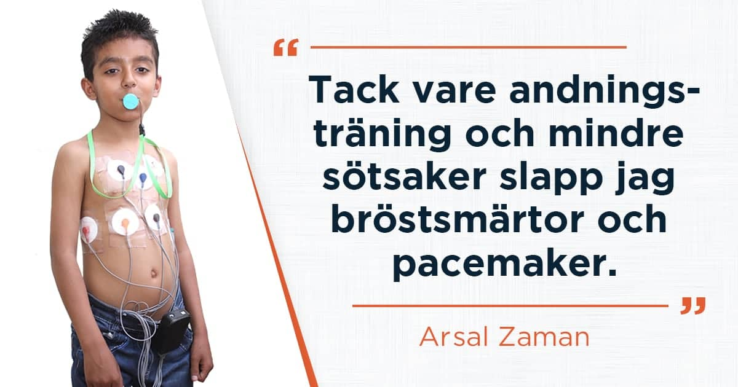](https://www.medvetenandning.se/kundberattelser/arsal-zaman/)

[](https://www.medvetenandning.se/kundberattelser/ulla-lantz/)

[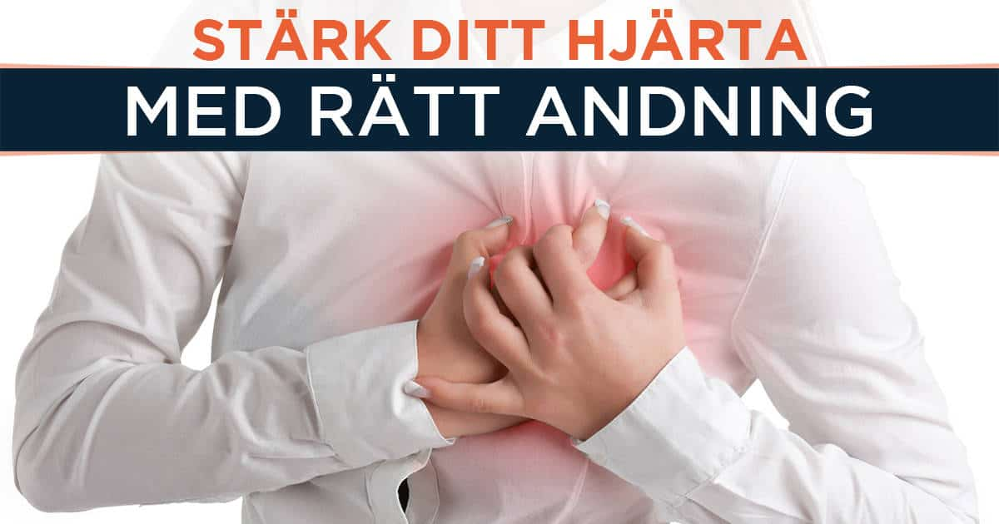](https://www.medvetenandning.se/artiklar/stark-ditt-hjarta-med-ratt-andning/)

[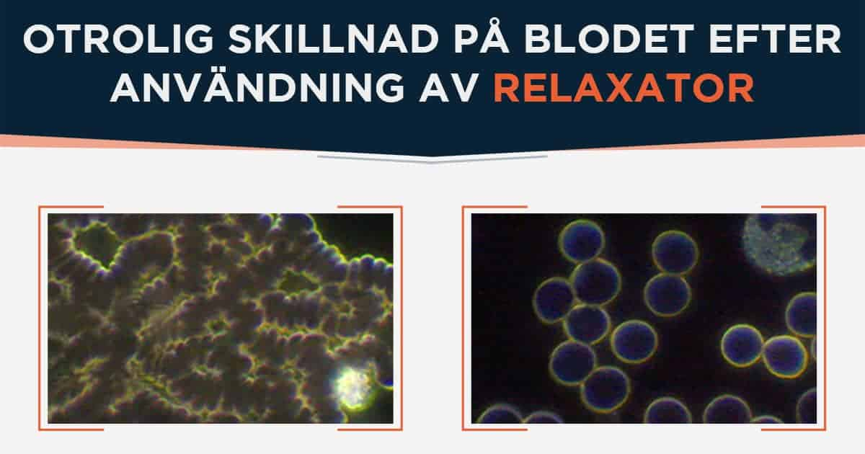](https://www.medvetenandning.se/blogginlagg/otrolig-skillnad-blodet-relaxator/)

[](https://www.medvetenandning.se/media/agneta-sjodin-relaxatorn-lugnade-mitt-stresshjarta/)

[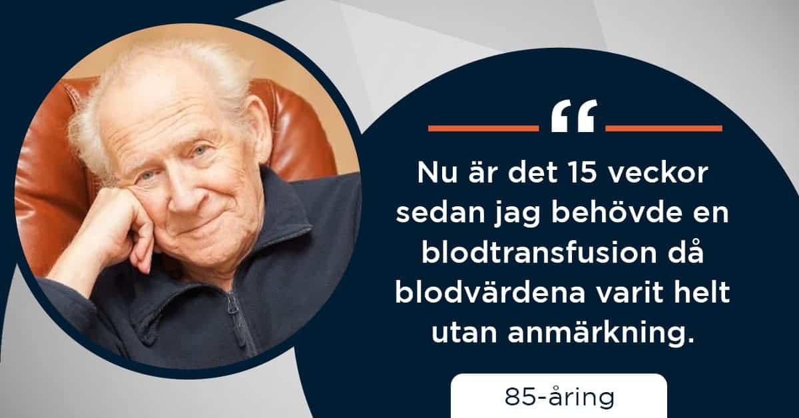](https://www.medvetenandning.se/kundberattelser/85-aring/)

LÄS MER

[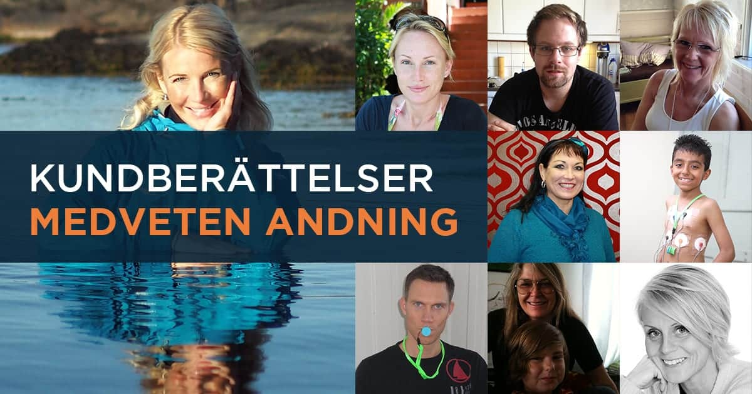](https://www.medvetenandning.se/kundberattelser/)

[](https://www.medvetenandning.se/lar-mer/andningstest1/)

[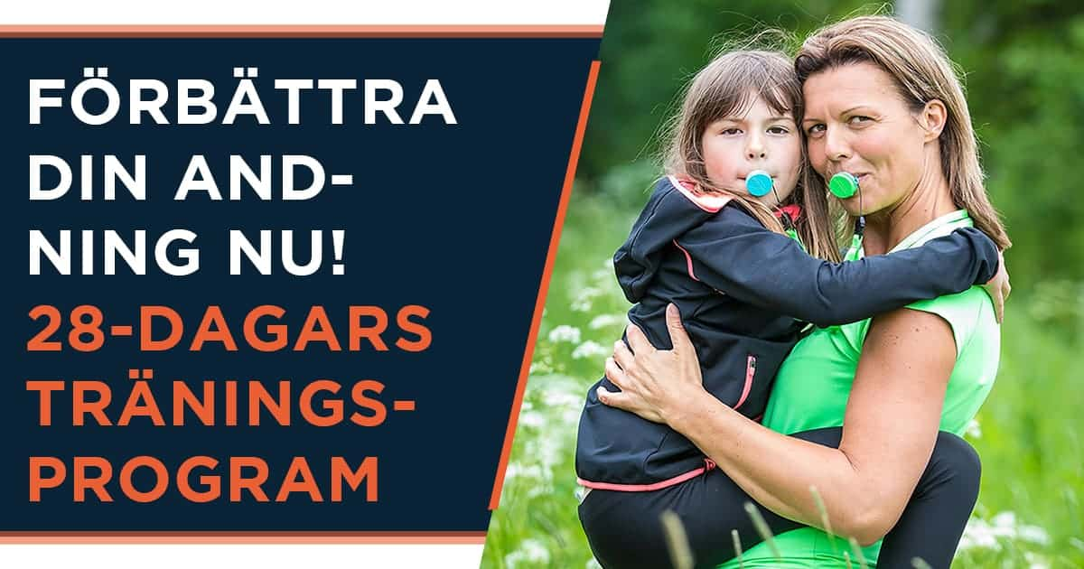](https://www.medvetenandning.se/lar-mer/forbattra-din-andning-nu/)

[](https://www.medvetenandning.se/artiklar)

[](https://www.medvetenandning.se/media/)

[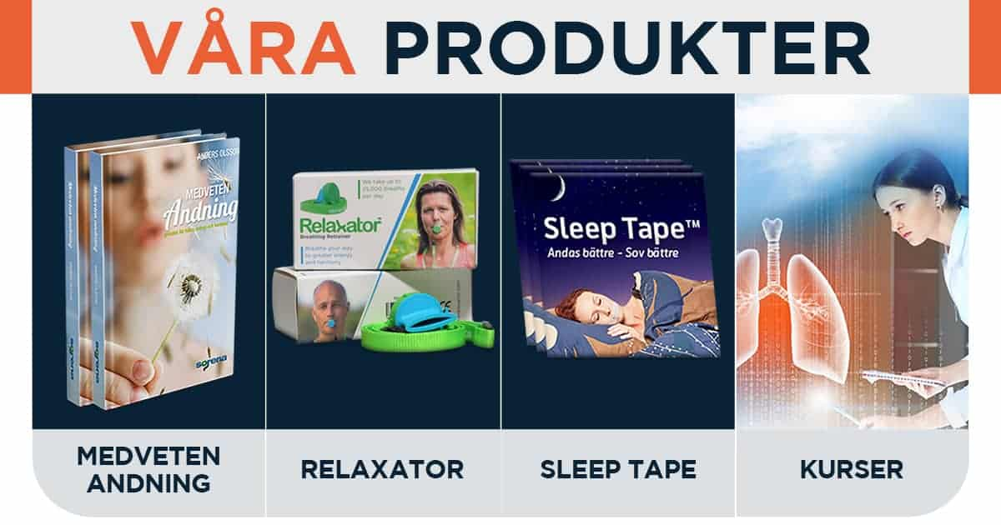](https://www.medvetenandning.se/produkter/)

DELA GÄRNA DENNA SIDA

0 comments

Top rated

 comments first

* [HEM](https://www.medvetenandning.se/)
* [LÄR MER](https://www.medvetenandning.se/lar-mer/)
* [PRODUKTER](https://www.medvetenandning.se/produkter/)
* [KONTAKT](https://www.medvetenandning.se/om-oss/kontakt/)
* [LOGGA IN](https://www.medvetenandning.se/wp-login.php?redirect_to=%2Fmedlem%2F)